Класс: 2
Учебный предмет: Русский язык
Тема урока: «Главный помощник в общении – родной язык»
Тип урока: Открытие новых знаний.
Цель урока:
Содержательная: обоснование необходимости знания букв для передачи устной речи на письме;
Деятельностная: создание условия для расширения словаря, умения владеть языком.
Задачи урока:
Дидактическая: оказать преимущества лексически богатой речи; обосновать необходимость знания букв для передачи устной речи на письме; повторить алфавит;
Развивающая: содействовать развитию каллиграфических навыков, умения владеть разговорной речь;
Воспитательная: формирование навыков контроля и самоконтроля, познавательной деятельности в коллективе и сотрудничества в решении поисковых задач.
Планируемые результаты урока:
Предметные:
- умение определять основные языковые единицы: звуки, бкувы, слова, предложения, текст
- развитие каллиграфических навыков, умения владеть разговорной речью.;
- повторение алфавита;
Метапредметные:
Познавательные:
- систематизировать и обобщать полученные знания;
- устанавливать причинно-следственные связи, строить логическое рассуждение
- осознавать познавательную задачу, воспринимать её на слух
Регулятивные:
- использовать речевые средства для решения коммуникативных и познавательных задач;
- сопоставлять результаты собственной деятельности с оценкой её товарищами, учителем;
- планировать собственную познавательную деятельность с учётом поставленной цели;
Коммуникативные:
- осуществлять взаимный контроль и оказывать необходимую взаимопомощь;
- анализировать результаты, сравнивать их с поставленной целью;
- аргументировать свою точку зрения;
- работать в паре, в группе, соблюдая определённые правила совместного труда;
Личностные:
- положительная мотивация к предмету «Русский язык»;
- познавательный интерес к русскому языку;
Методы:
- словесный (беседа);
- наглядный (предъявление материала);
- практический (выполнение упражнений).
Оборудование: учебник по русскому языку УМК "Перспектива" часть 1, рабочая тетрадь, доска, раздаточный материал

Ход урока:
Деятельность учителя | Деятельность учащихся | Формируемые УУД
1. Мотивация к познавательной деятельности
- Поднимите руки те, у кого сейчас хорошее настроение.  - Поднимите руки те, у кого здесь есть друзья?  - Поднимите руки те, кто знает, что мы сегодня будем делать?  - Поднимите руки те, кто не знает, что мы сегодня будем делать?  – Сядьте те, кто доволен своей домашней работой.  - А что тебя огорчило? Чем ты недоволен?  – Поднимите правую руку те, кто хочет сегодня писать без ошибок.  – Поднимите левую руку те, кто хочет сегодня отвечать у доски… | Приветствуют учителя, настраиваются на позитивную работу на уроке | - сформированность позитивной моральной самооценки и моральных чувств.  - умение передавать информацию интонацией,  - умение выражать свои мысли в соответствии с условиями коммуникации,  - умение строить речевое высказывание,
2.Актуализации знаний в пробном учебном действии
На доске записаны слова наоборот  -Составьте из данных букв слова.  ОШОРОХ  АТАНМОК  -Что такое комната? Какие комнаты в доме вы знаете?  -в каких случаях мы можем применить слово ХОРОШО?  Слово ХОРОШО говорят, когда с кем-либо или с чем-либо соглашаются. Например: хорошо, я приду. Вы правы, это может быть и оценка, и самочувствие и тд.  -Что можете сказать о написании слова ХОРОШО?  -Запишите оба этих слова в тетрадь и словарик. Выделите опасные места зеленой ручкой. Поставьте ударение.  Составьте предложение, в которое вошли бы эти два слова одновременно.  Какие предложения у вас получились? | -хорошо, комната  -какое-то помещение в доме  -кухня, спальня и тд  - слова оценивают поступки, действие, оценка «хорошо», поведение, самочувствие  -В слове встречается сочетание ОРО  Варианты детей | - умение строить речевое выск-ние,  - анализ объектов с целью выделения признаков,  - синтез,  - различение способа и результата действий,  - внесение необходимых корректив в действие.
3.Выявление места и причины затруднения
Знакомство с отрывком из произведения Л. Гераскиной «в стране невыученных уроков»  (слайд)  Читают до приговора, затем заслушивают мнение других детей, какой приговор сделали бы они.  - Сделайте вывод.  -В учебнике на с.30 прочитайте сообщение профессора Самоварова.  -что же такое язык? Какие языки вы знаете?  -Сформулируйте тему и цель нашего урока. Чему мы будем учиться сегодня | - в зависимости от того, куда поставить запятую, меняется смысл текста  - надо изучить все богатства родного языка, чтобы уметь грамотно использовать их в своей речи. Язык-это главный помощник в речевом общении  -язык во рту, язык русский, английский и тд  -сегодня мы будем узнавать возможности родного языка, узнаем зачем его изучать, будем изучать его богатство | - построение понятных для партнёров высказываний,  - использование речи для регуляции своих действий.  - использование знаково-символических средств, в том числе моделей и схем для решения задач,  - построение рассуждения в форме связи простых суждений об объекте, его строении, свойствах и связях,  - формулирование проблемы
4.Построение проекта выхода из затруднений.
Давайте вспомним, с чего мы начинаем каждое изучение новой темы?  -давайте с помощью слов-помощников на доске составим план нашей работы  Узнаем  Научимся  Закрепим | -с построения плана работы на уроке  Сегодня мы узнаем богатство родного языка, научимся применять все его возможности, закрепим знания с помощью практических заданий | -учёт разных мнений и стремление к координации различных позиций в сотрудничестве,  - принятие и сохранение учебной задачи,  - планирование своих действий в соответствии с поставленной задачей и условиями её реализации,
5.Реализация построенного проекта.
Работа по учебнику  Упр 33 ст 30  Запишите любое из высказываний о русском языке с красной строки. Выделите опасные места в словах зеленой ручкой. Предложите свои варианты таких высказываний.  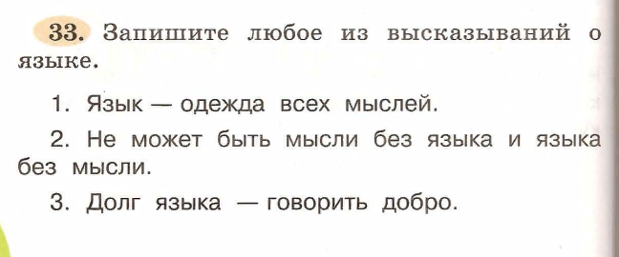  Выполнение заданий в рабочей тетради  Упр 23 с 16  Физкультминутка | Дети записывают высказывания  Предлагают свои варианты  Комментируют выполнение заданий, обосновывают вставленные слова, выделяют зеленой ручкой опасные места |  | - формирование ценностных ориентиров и смыслов учебной деятельности на основе: развития познавательных интересов , учебных мотивов, формирование мотивов достижения, формирования границ собственного знания и «незнания».  - использование речи для регуляции своего действия, - построение монологического высказывания.  - принятие и сохранение учебной задачи,  - учёт правила в планировании и контроле способа решения, различение способа и результата действия.  - использование знаково-симв-ких средств, в том числе моделей и схем для решения задач
6. Первичное закрепление с проговариванием в устной речи.
Выполнение заданий в рабочей тетради  Упр 24 с 16  Игра «кто быстрее»  -попробуйте придумать названия зверей или птиц на разные буквы алфавита  А- аист, б – белка, в – ворона ….  Работа по учебнику  Упр 32 с 29  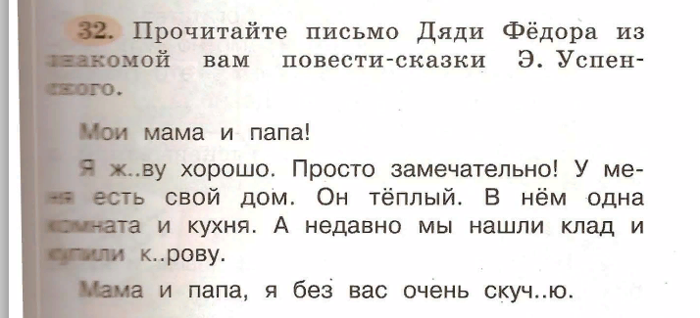  -прочитайте задание. Что нужно сделать?  - а кто такой дядя федор, знаете? На каком языке написано это письмо? Поняли ли бы мы это письмо, если бы оно было написано на другом языке? Почему?  Что нужно вставить в слове «ж..ву»? Почему? …  -Посмотрите внимательно, что же дядя федор забыл написать в конце письма?  -Верно, Дядя Федор настолько торопился, что забыл и поздороваться с родителями в письме, и написать от кого это письмо. | Выполнение заданий с поэтапным комментированием  Играют  Нужно прочитать письмо Дяди Федора и вставить пропущенные буквы  Ответы детей, вставляют пропущенные буквы, комментируя свой ответ.  -он забыл написать от кого письмо | - понимание возможности различных позиций других людей, отличных от собственной,  - ориентировка на позицию партнёра,  - стремление к координации различных позиций в сотрудничестве,  - использование речи для регуляции своего действия.  - принятие и сохранение учебной задачи,  - учёт правила в планировании и контроле способа решения,  - различение способа и результата действия.  - структурирование знаний,  - построение речевого высказывания в устной и письменной форме
7.Самостоятельная работа с самопроверкой по эталону.
Самостоятельное выполнение заданий в тетради на печатной основе  Ст 23 вариант 2  -Заканчиваем выполнение самостоятельной работы. Положили руки правильно. Сравните свои ответы с доской. Верно? Поставьте себе «+»  Верно, но есть одна ошибка – «!». Если много ошибок, или вы не поняли это задание «-» |  | - развитие самооценки личности,  - формирование адекватной позитивной самооценки,  - формирование границ собственного «знания» и «незнания».  - планирование своих действий в соответствии с задачей,
8.Включение в систему знаний и повторение.
Работа по учебнику  Упр 36 ст 33  Выпишите из стихотворения предложения, в которых говориться о русском языке, его богатстве  (красив язык мой русский, могуч язык мой русский, родной язык мой русский, как родина, родной!)  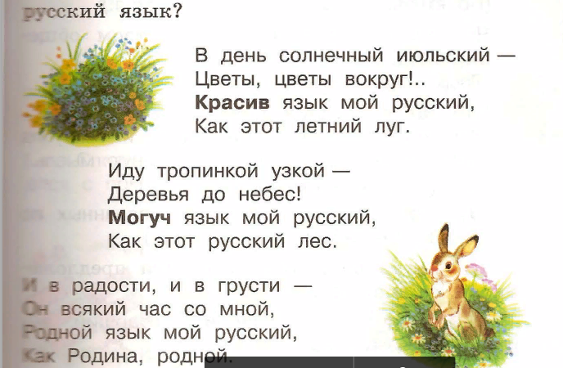  Самооценка с помощью знаков «!» «+» «-» | Выполняют задание в парах в тетради, самооценка | - принятие и сохранение учебной задачи,  - различение способа и результата действия,  - структурирование знаний,  - построение рассуждения в форме связи простых суждений об объекте, его строении, свойствах и связях,
9.Рефлексия
-о чем мы говорили сегодня на уроке?  -что мы делали, чтобы достичь поставленной нами цели на уроке?  -напомните, пожалуйста, почему так важно изучать родной язык? | -мы говорили о богатстве родного языка и о том, как важно его изучать  -сегодня мы изучали разные высказывания, вставляли пропущенные слова в текст, пропущенные буквы в слова  -важной изучать родной язык, чтобы понимать, что тебе говорят, чтобы красиво говорить самому, а так же знание русского языка помогает избежать казусных ситуаций как в «В стране невыученных уроков» | - формирование самоидентификации, адекватной позитивной самооценки, самоуважения и самопринятия,  - формирование границ собственного «знания « и «незнания».  - восприятие оценки учителя,  - адекватная самооценка.  - анализ,синтез,

